MĚSTO KRÁSNÁ LÍPA

ZASTUPITELSTVO MĚSTA KRÁSNÁ LÍPA

Obecně závazná vyhláška

o zvýšení koeficientu u skupiny stavebních pozemků a vybraných skupin staveb a jednotek a o stanovení místních koeficientů pro výpočet daně z nemovitých věcí

Zastupitelstvo města Krásná Lípa se na svém zasedání dne 2. září 2024 usneslo vydat na základě Í 6 odst. 4, Il odst. 5 a 12 odst. 1 písm. a) bodu 4 zákona č. 338/1992 Sb., o dani z nemovitých věcí, ve znění pozdějších předpisů (dále jen „zákon o dani z nemovitých věcí”), a v souladu s 10 písm. d) a Í 84 odst. 2 písm. h) zákona č. 128/2000 Sb., o obcích (obecní zřízení), ve znění pozdějších předpisů, tuto obecně závaznou vyhlášku:

Článek 1

Zvýšení koeficientu u skupiny stavebních pozemků

U pozemků zařazených do skupiny stavebních pozemků se koeficient, jímž se násobí sazba daně, zvyšuje o jednu kategorii podle členění koeficientů dle 6 odst. 3 zákona o dani z nemovitých věcí, a to pro všechny tyto pozemky na území jednotlivého katastrálního území:

1. Krásná Lípa,
2. Krásný Buk,
3. Kyjov u Krásné Lípy,
4. Vlčí Hora,
5. Zahrady.

Článek 2

Zvýšení koeficientu u vybraných skupin staveb a jednotek

U zdanitelných staveb zařazených ve skupině obytných budov a u zdanitelných jednotek zařazených ve skupině ostatních zdanitelných jednotek se koeficient, jímž se násobí sazba daně, zvyšuje o jednu kategorii podle členění koeficientů dle Il odst. 4 zákona o dani z nemovitých věcí, a to pro všechny tyto zdanitelné stavby a jednotky na území jednotlivého katastrálního území:

a) Krásná Lípa,

1. Krásný Buk,
2. Kyjov u Krásné Lípy,
3. Vlčí Hora,
4. Zahrady.

Článek 3

Místní koeficient pro jednotlivé skupiny nemovitých věcí

Stanovuje se místní koeficient pro jednotlivé skupiny staveb a jednotek dle I Oa odst. I zákona

|  |  |
| --- | --- |
| o dani z nemovitých věcí l , a to v následující výši: |  |
| a) rekreační budovy | koeficient 2,5, |
| 1. garáže 2. zdanitelné stavby a zdanitelné jednotky pro podnikání v zemědělské prvovýrobě, lesním | koeficient 1,5, |
| nebo vodním hospodářství  d) zdanitelné stavby a zdanitelné jednotky pro podnikání v průmyslu, stavebnictví, dopravě, | koeficient 1,5, |
| energetice nebo ostatní zemědělské výrobě  e) zdanitelné stavby a zdanitelné jednotky pro | koeficient 1,5, |
| ostatní druhy podnikání | koeficient 1,5. |

Článek 4

Zrušovací ustanovení

Zrušuje se obecně závazná vyhláška č. 2/2014, o stanovení koeficientů pro výpočet daně z nemovitých věcí, ze dne 18. 6. 2014.

Článek 5

Učinnost

Tato obecně závazná vyhláška nabývá účinnosti dnem l. ledna 2025.

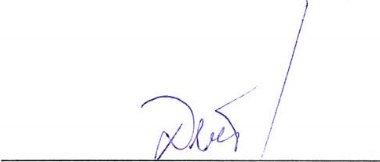 Jana Drobečková v. r. 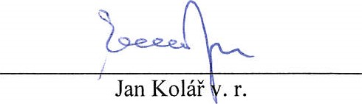

místostarosta starosta

1 Místní koeficient pro jednotlivou skupinu nemovitých věcí se vztahuje na všechny nemovité věci dané skupiny nemovitých věcí na území celé obce.